Základní škola a Materská škola Emy Destinnové  
náměstí Svobody 3/930, Praha 6

Zapsaná: v RES dne 12.12.1992, čj. MČ P6-ZMČ Č.47/032003/E číslo objednávky: 151/2024

datum objednávky: 26.04.2024

vyřizuje: Dodavatel:

|  |  |
| --- | --- |
| Základní škola a Mateřská škola Emy Destinnové | České aerolinie, a.s. |
| nám. Svobody 3/930, Praha 6, 160 00 | K letišti 1068/30? Praha 6 |
| IČ 48133892 | IČ:45795908 |
| DIČ: CZ48133892 | DIČ: CZ 45795908 |
| číslo účtu: 833061/0100 |  |
| Organizace je plátce DPH |  |
|  |  |
|  |  |

Objednáváme u Vás:

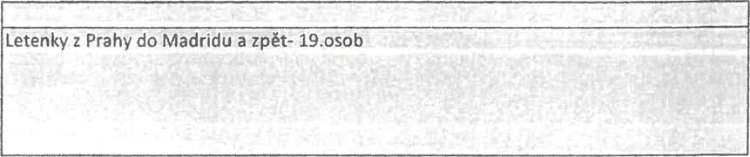

způsob platby: PP

cena: 146 414,00 Kč včetně DPH

doprava:

termín dodání:

termín dodání služby:

Odběratel je plátcem DPH

:

Objednávka- smluvní vztah nabývá platnosti dnem podpisu oběma smluvními stranami a účinnosti dnem uveřejnění v registru smluv podle zákona č.340/2015 sb, o regitru smluv.

Odběratel se zavazuje, že objednávku- smlouvu zveřejní v registru smluv- ISRS nejpozději do 1 měsíce od podpisu objednávky- smlouvy. Na základě zákona č. 101/200 Sb., o ochraně osobních údajů jsou smlouvy před jejich zveřejněním anonymizovány.

Dodavatel sjednaných služeb se zavazuje zachovávat mlčenlivost o všech skutečnostech, které získal v souvislosti s plněním smlouvy a které podléhají ochraně osobních údajů. Povinnosti je dodavatel vázán povinností mlčenlivosti po dobu trvání smlouvy, a také po jejím skončení. Dodavatel prohlašuje, že zavedl potřebné technická a organizační opatřeni pro ochranu údajů poskytnutých objednavatelem a že zpracováni osobních údajů je tak prováděno v souladu s evropských nařízením GDPR.

Základní škola a Mateřská škola Emy Destinnové  
náměstí Svobody 3/930, Praha 6

POTVRZENÍ OBJEDNÁVKY

Zapsaná: v RES dne 12.12.1992, čj. MČ P6-ZMČ Č.47/032003/E Číslo objednávky: 151/2024

tm st —r.» —...—~-rrr- nrrr~-rr. -ar,—.t—.t... -riTlTTW l — l lili' ■>™ «■

datum objednávky : 26.04.2024

Dodavatel:

|  |  |
| --- | --- |
| Základní škola a Mateřská škola Emy Destinnové | České aerolinie, a.s. |
| nám. Svobody 3/930, Praha 6, 160 00 | K letišti 1068/30? Praha 6 |
| IČ 48133892 | IČ: 45795908 |
| DIČ:CZ48133892 | DIČ: CZ 45795908 |
| číslo účtu: 833061/0100 |  |
| Organizace je plátce DPH |  |
|  |  |
| [info@zsemydestinnove.cz](mailto:info@zsemydestinnove.cz) |  |
| OBJEDNÁVÁME U VÁS: | |
| Letenky z Prahy do Madridu a zpět-19 osob | |
| cena: bez DPH |  |
| celkem s DPH 146414,00 |  |

razítko a podpis dodavatele:

Objednávka- smluvní vztah nabývá platnosti dnem podpisu oběma smluvními stranami a účinnosti dnem uveřejnění v registru smluv podle zákona č.340/2015 sb, o regitru smluv.

Odběratel se zavazuje, že objednávku- smlouvu zveřejní v registru smluv- ISRS nejpozději do 1 měsíce od podpisu objednávky- smlouvy. Na základě zákona č. 101/200 Sb., o ochraně osobních údajů jsou smlouvy před jejich zveřejněním anonymizovány.

Dodavatel sjednaných služeb se zavazuje zachovávat mlčenlivost o všech skutečnostech, které získal v souvislosti s plněním smlouvy a které podléhají ochraně osobních údajů, Povinností je dodavatel vázán povinností mlčenlivosti po dobu trvání smlouvy, a také po jejím skončení. Dodavatel prohlašuje, že zavedl potřebná technická a organizační opatření pro ochranu údajů poskytnutých objednavatelem a že zpracování osobních údajů je tak prováděno v souladu s evropských nařízením GDPR.